Министерство науки и высшего образования Российской Федерации
Федеральное государственное бюджетное образовательное учреждение
высшего образования
«Ульяновский государственный технический университет»
Кафедра «Вычислительная техника»
Дисциплина «Системы искусственного интеллекта»

Лабораторная работа №2
Нечёткая логика

Выполнил:
Студент группы ИВТИИбд-32
Слепец И.М.
Проверил:
Старший преподаватель кафедры «ВТ»
Хайруллин И.Д.

Ульяновск
2026
Варианты заданий
На языке Python разработайте скрипт, позволяющий задать нечеткое множество с трапециевидной функцией принадлежности и отобразить его параметры, а также степень принадлежности вводимого пользователем объекта.
Примеры предметных областей
Менеджмент проектов
Завершенность проекта: начальная стадия, средняя, почти завершена, завершена
Риски: низкие, средние, высокие
Теория
В классической теории множеств элемент либо принадлежит (1), либо не принадлежит (0) какому-то множеству. Что касается нечётких множеств, здесь каждый элемент принадлежит к какому-либо множеству с определённой степенью принадлежности, которая варьируется от 0 до 1.
Нечёткое множество А на универсальном множестве Х, представляет собой набор упорядоченных пар:
$$A=\left\{\left({x, μ}_{A}\left(x\right)\right)\right|x∈X\}$$
Имеется несколько способов задания функции принадлежности:
- Функциональный
Треугольная функция:
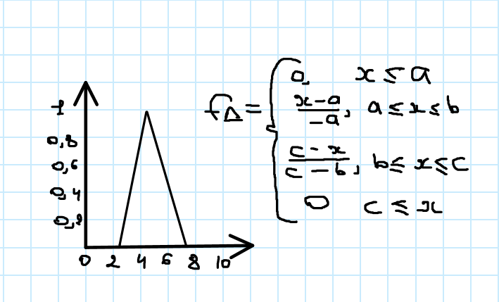
Трапециевидная функция:
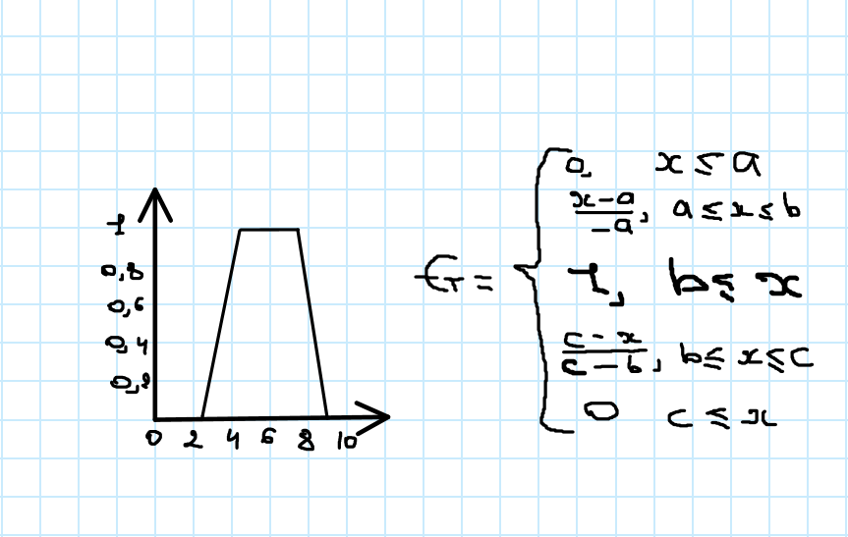
- Структурный способ – табличное представление, используется если трудно задать математический вид $Y= μ(x, B)$.
Над нечёткими множествами можно проводить ряд операций:
- Пересечение - $\min\left(μ_{A}\left(x\right), μ_{B}\left(x\right)\right)$
- Объединение - $\max\left(μ_{A}\left(x\right), μ_{B}\left(x\right)\right)$
- Отрицание - $1-\left(μ_{A}\left(x\right)\right)$
Реализация
Создадим универсальное множество, оно будет состоять из чисел от 1 д о 100, характеризуя проценты завершенности и рисков проекта.
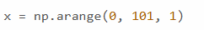
Рисунок 1 – Универсальное множество
Далее нужно определиться с границами для каждой функции принадлежности:
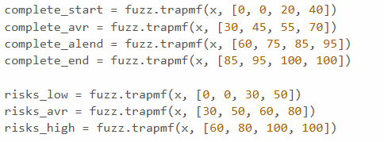
Рисунок 2 – Функции принадлежности
Далее просим пользователя ввести уровень завершённости проекта и степень риска:
Рисунок 3 – Ввод значений
После ввода определим степень принадлежности введенных данных к определенным множествам:
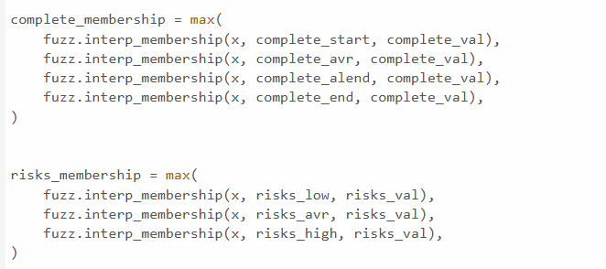
Рисунок 4 - Расчет степени принадлежности
После определения степени принадлежности выполним операцию объединения:
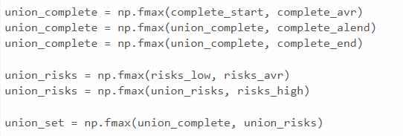
Рисунок 5 – Выполнение операции объединения

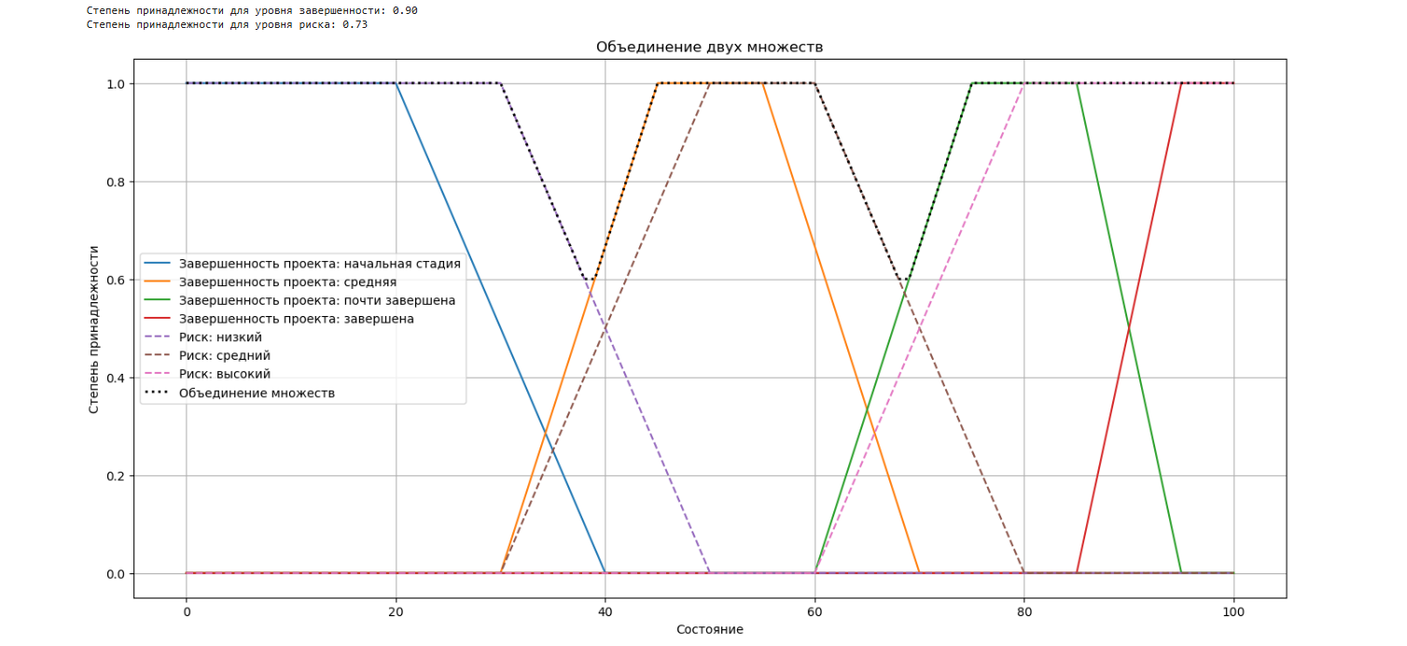
Рисунок 6 – Вывод результата работы алгоритма

